

**МИНИСТЕРСТВО НАУКИ И ВЫСШЕГО ОБРАЗОВАНИЯ РОССИЙСКОЙ ФЕДЕРАЦИИ**

ФГБОУ ВО «Брянский государственный технический университет»

Факультет информационных технологий.

Кафедра «Информатика и программное обеспечение»

Отчет по лабораторной работе

«Алгоритмы на графах общего вида»

Выполнил:

студент гр. О-18-ПРИ-РПС-Б

Подгорняк А.А.

Проверил:

к.т.н., проф. В. К. Гулаков

Брянск 2020

**СОДЕРЖАНИЕ**

1. ЗАДАНИЕ 3

2. Описание программы 4

3. Демонстрация программы 5

## ЗАДАНИЕ

Написать программу формирования матрицы смежности для ориентированного графа.

## Описание программы

Программа представляет собой консольное приложение, которое решает поставленную задачу

Матрица заполняется пользователем вручную. Если между вершинами есть ребро, то в матрице соответствующее значение принимает единицу, иначе ноль.

|  |
| --- |
| cout << "Введите количество вершин: ";  cin >> n;  cout << "Введите количество рёбер: ";  cin >> m;  for (int i = 1; i <= n; i++)  for (int j = 1; j <= n; j++)  {  a[i][j] = 0;  }  cout << endl;  cout << "Введите начало и конец ребра через пробел: " << endl;  for (int i = 1; i <= m; i++)  {  cin >> x >> y;  a[x][y] = 1;    } |

Листинг 1

## Демонстрация программы

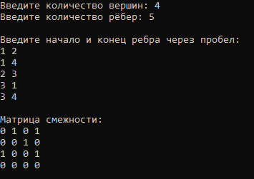

Рис. 1 Пример работы программы

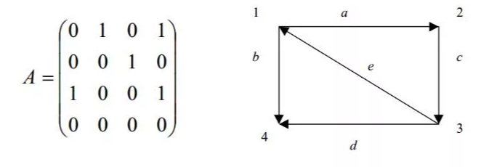

Рис. 2 Ориентированный граф и его матрица смежности

Две матрицы идентичны, следовательно, программа работает корректно.